1. Векторная диаграмма. Сложение гармонических колебаний одинакового направления равных частот.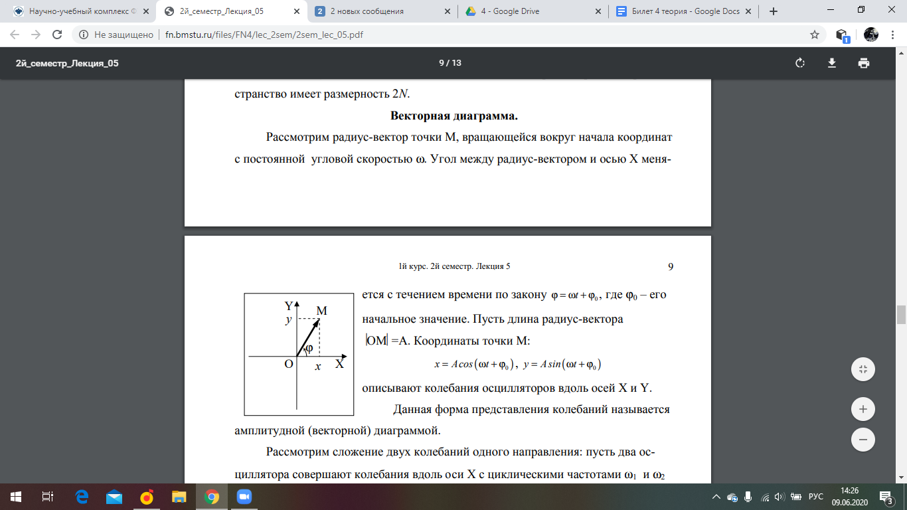

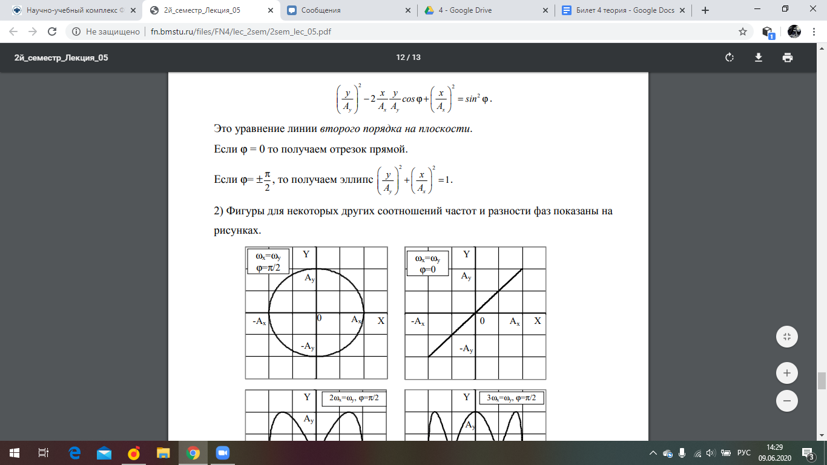

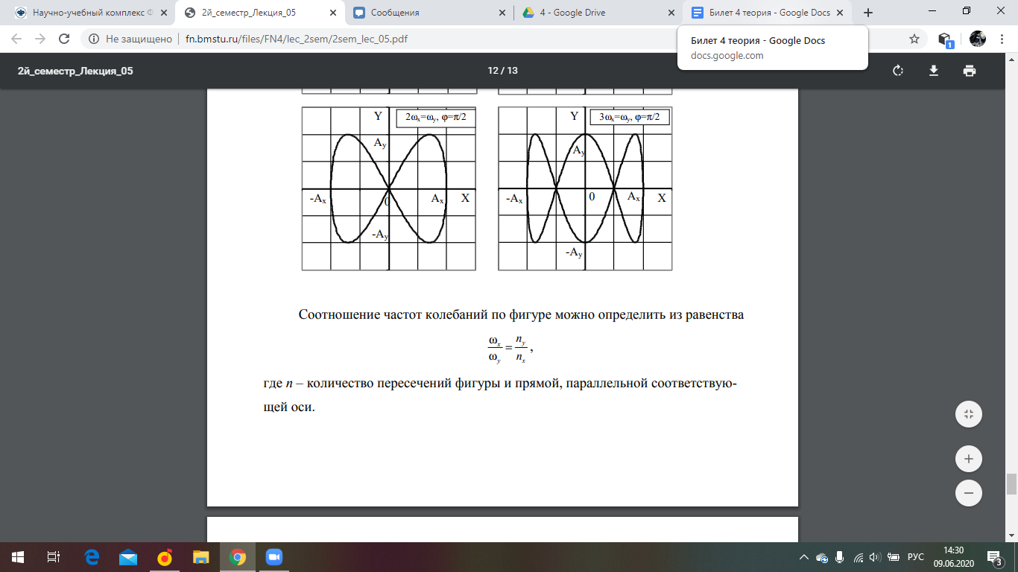

Траектория точки, совершающей одновременно два взаимно перпендикулярных колебания, при рациональном отношении частот колебаний называется фигурой Лиссажу. Условие рационального частот отношения означает, что отношение частот можно записать в виде рационального числа. В этом случае траектория является замкнутой. Если отношение частот не является рациональным числом, то траектория - незамкнутая линия.

1. Распределение Максвелла для модуля скорости молекул

